**Oberursel, 27. April 2023**

**Wenn die Sanierung alternativlos ist:**

**Intelligent sanieren mit Mehrwert**

**Wenn die Abdichtung an einem Flachdach undicht ist, muss meist schnell gehandelt werden. Ein kompletter Abriss des alten Dachschichtenpakets kostet dann nicht nur viel Geld, sondern vor allem auch Zeit. Wolfin bietet eine gute Alternative zum Abriss und zur Entsorgung der alten Abdichtung und der durchfeuchteten Dämmung. Diese Alternative ist nicht nur schneller und sparsamer, sondern auch umwelt- und klimafreundlicher. Schließlich ist heute auch ein wesentlicher Aspekt, dass man durch die thermische Verwertung nicht zusätzliches CO2 in die Atmosphäre pusten muss. Und was man durch die Alternative einspart, könnte ein Grundstock für eine klimafreundliche Dachaufwertung durch Begrünung oder durch eine Photovoltaik-Anlage werden.**

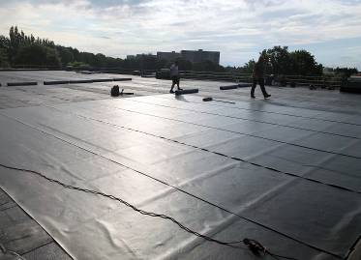

***Foto 1 (BWB Tegel)***

*Sanierung eines feuchtebelasteten Altdachs mit Wolfin: Wasserwerk Tegel der Berliner Wasserbetriebe: 1. feuchte Dämmung auf dem (in diesem Fall) Betonuntergrund weiter nutzen, 2. alte Abdichtung perforieren, 3. Zusatzdämmung aufbringen, 4. mit der Wolfin-Sanierungsbahn abdichten. 5. Dann startet ….*

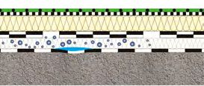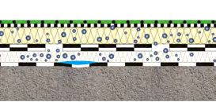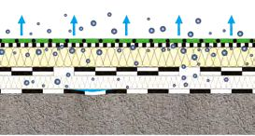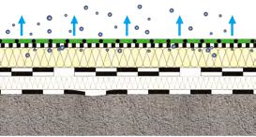

***Foto 2-5 (4 Dachschnitte)***

*..… der Prozess der Austrocknung: Ohne weiteres Dazutun diffundiert vorhandene Feuchtigkeit nach und nach durch die diffusionsoffene Abdichtungslage.*

**Alles abzureißen ist weder ökonomisch noch ökologisch**

Wenn die Abdichtung nicht mehr dichthält und die durchfeuchtete Wärmedämmung nicht mehr leistet, was sie soll, ist ein klarer Kopf gefragt. Alles neu macht nur der Mai und wer zu viel Geld und Zeit hat. Alles abzureißen ist weder ökonomisch noch ökologisch. Besser ist es, das alte Dachschichtenpaket zu lassen und zu erhalten was noch nutzbar ist. Die vorhandene Dämmung wird durch zusätzliche Dämmschichten ergänzt und zum Einsatz kommt eine Sanierungsbahn, die nicht nur in Zukunft nachhaltig für Dichtheit sorgt, sondern auch die Probleme der Vergangenheit nachhaltig löst. Dass dies funktioniert, haben wissenschaftliche Langzeit-Feldversuche (Fraunhofer-Institut für Bauphysik in Holzkirchen) empirisch nachgewiesen. Möglich machen es die bewährten Premium Sanierungsbahnen von Wolfin. Ihre Besonderheit: Sie dichten nicht nur perfekt ab, sondern sind auch extrem dampfdiffusionsfähig und bewirken durch ihre schwarze Farbe eine stärkere Erwärmung des Dachaufbaus. So ist das Dach vom ersten Tag an dicht und gleichzeitig beginnt die Austrocknung der durchfeuchteten alten Dämmschicht. Ein zusätzlich nachhaltiger Effekt: Durch das Steigern der Dämmwirkung der alten Dämmschicht wird die energie- und ressourcenintensive Produktion neuer Dämmung minimiert.

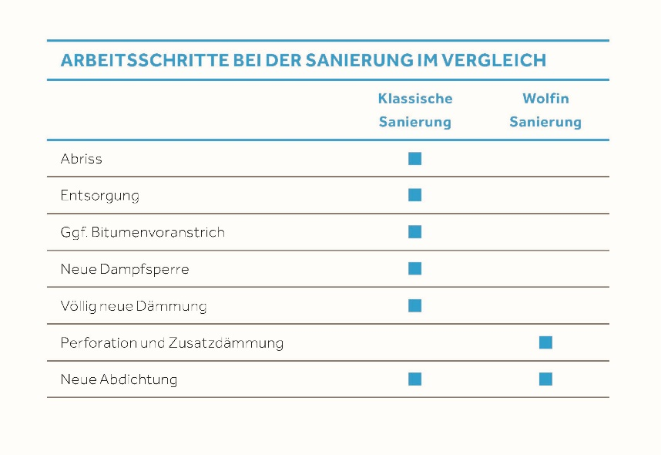

***Foto 6 (Vergleich der Arbeitsschritte bei der Sanierung)***

*Direkter Vergleich – klassische Sanierung vs. Wolfin Sanierung*

**Sofort dicht – nach und nach trocken**

Wie das kommt? Dafür gibt es zwei gute Gründe:

Erstens: Der schwarze Farbton sorgt für einen großen Strahlungsabsorptions-Koeffizienten. Das heißt, die schwarze Farbe reflektiert die Wärmestrahlung der Sonne nicht, sondern nimmt sie auf. Die Temperatur wird durch die Bahn in das Schichtenpaket weitergeleitet, was die Austrocknung der darunterliegenden Schichten beschleunigt. Bauphysikalisch betrachtet heißt das: Aus der höheren Oberflächentemperatur und der Weiterleitung in das Schichtenpaket resultiert ein höherer Dampfdruck in der Dämmung. Die Austrocknungsmenge ist um ein Vielfaches größer als bei einer hellen Bahn, die wesentlich weniger Wärmeenergie absorbiert und in den Dachaufbau weiterleitet.

Der zweite Grund ist eine weitere positive Eigenschaft der Wolfin Bahn: die geringe Sperrwirkung gegenüber Wasserdampf, ausgedrückt in einem niedrigen sd-Wert. Die Dampfdiffusionsfähigkeit von ca. 13.000 µ ermöglicht es, dass die Feuchtigkeit entweicht – bis nach einiger Zeit das gesamte Dachschichtenpaket wieder trocken ist. Das führt zu Dichtheit gegenüber Regenwasser und maximaler Diffusionsfähigkeit für Wasserdampf. Nach erfolgreicher Austrocknung ist die Dachfläche wieder für alle Nutzungen geeignet, unter anderem für den Gründachaufbau oder eine PV-Anlage.

**Über BMI in Deutschland**

BMI ist der einzige Hersteller in Deutschland, der beides aus einer Hand bietet: Steil- und Flachdachsysteme für Wohn- und Nutzgebäude. Das Unternehmen verfügt über jahrzehntelange Erfahrung rund um das Dach und legt seinen Fokus auf innovative Dach- und Bauwerkslösungen, die für mehr Wohnkomfort, Werterhalt, Sicherheit und Schutz sorgen. Dafür setzt BMI in Deutschland seine ganze Erfahrung ein – mit über 2.000 Mitarbeitern, 17 Produktionsstandorten, einem Forschungs- und Entwicklungszentrum und vier starken Marken im Markt: Braas, Icopal, Vedag und Wolfin.

BMI in Deutschland gehört zur BMI Group, einem der führenden Hersteller von Flachdach- und Steildachsystemen sowie Abdichtungslösungen in Europa mit Sitz in Großbritannien. An 128 Produktionsstandorten vereint die BMI Group rund 9.600 Mitarbeiter*innen weltweit.

[www.bmigroup.de](http://www.bmigroup.com/de)

(3.513 Zeichen mit Leerzeichen)

**Kontakt**

Anne Berressem

Brand Manager Icopal, Vedag, Wolfin

**BMI Group**

Region D-A-CH

Frankfurter Landstraße 2-4

61440 Oberursel

T +49 6171 61 2864

E anne.berresssem@bmigroup.com

**Redaktion:** **Bildnachweis:**

b&t bau & technik BMI

PR und Werbung GmbH  
Lisa-Marie Niehoff

Postfach 140355

D-40073 Düsseldorf

T +49 211 6707-450

E [lisa-marie.niehoff@bt-pr.de](mailto:lisa-marie.niehoff@bt-pr.de)